xv6 Shell
首先从https://pdos.csail.mit.edu/6.828/2017/homework/sh.c 获得源代码sh.c，代码包含两部分：解析Shell命令和运行命令。
考虑如下简单命令：
ls > y
cat < y | sort | uniq | wc > y1
cat y1
rm y1
ls | sort | uniq | wc
rm y

将这些命令保存在t.sh文件中，以便之后使用。
编译sh.c

编译后当前目录结构为
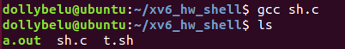

运行刚刚编译好的可执行文件
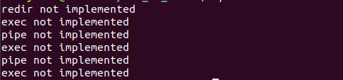

修改case ‘ ‘部分代码
源代码为：
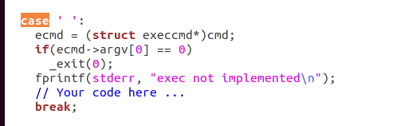
将其修改为
case ' ':
ecmd = (struct execcmd *)cmd;
if (ecmd->argv[0] == 0)
_exit(0);
// fprintf(stderr, "exec not implemented\n");
// Your code here ...
if (access(ecmd->argv[0], F_OK) == 0)
{
execv(ecmd->argv[0], ecmd->argv);
}
else
{
const char *bin_path[] = {
"/bin/",
"/usr/bin/"};
char *abs_path;
int bin_count = sizeof(bin_path) / sizeof(bin_path[0]);
int found = 0;
for (int i = 0; i < bin_count && found == 0; i++)
{
int pathLen = strlen(bin_path[i]) + strlen(ecmd->argv[0]);
abs_path = (char *)malloc((pathLen + 1) * sizeof(char));
strcpy(abs_path, bin_path[i]);
strcat(abs_path, ecmd->argv[0]);
if (access(abs_path, F_OK) == 0)
{
execv(abs_path, ecmd->argv);
found = 1;
}
free(abs_path);
}
if (found == 0)
{
fprintf(stderr, "%s: Command not found\n", ecmd->argv[0]);
}
}
break;

修改后编译sh.c并运行./a.out，效果如下
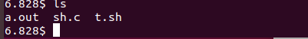

实现输入输出重定向：

修改case ‘<’ ‘>’部分代码
源代码为：
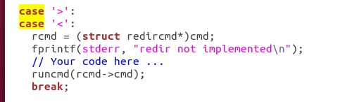
将其修改为：
case '>':
case '<':
rcmd = (struct redircmd *)cmd;
// fprintf(stderr, "redir not implemented\n");
// Your code here ...
close(rcmd->fd);
if (open(rcmd->file, rcmd->flags, 0644) < 0)
{
fprintf(stderr, "Unable to open file: %s\n", rcmd->file);
exit(0);
}
runcmd(rcmd->cmd);
break;

修改完后编译sh.c并运行./a.out，效果如下
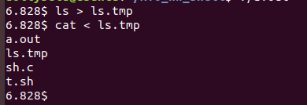
上面两条命令分别是将 ls 列出的文件名存入了文件 ls.tmp 和使用 cat 命令读取并显示文件 ls.tmp 中的内容。

实现管道命令
修改case ’|’部分代码
源代码为：
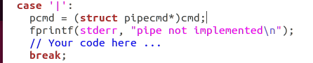
将其修改为
case '|':
pcmd = (struct pipecmd *)cmd;
// fprintf(stderr, "pipe not implemented\n");
// Your code here ...
// 建立管道
if (pipe(p) < 0)
fprintf(stderr, "pipe failed\n");
// 先fork一个子进程处理左面的命令，
// 并将左面命令的执行结果的标准输出定向到管道的输入
if (fork1() == 0)
{
// 先关闭标准输出再 dup
close(1);
// dup 会把标准输出定向到 p[1] 所指文件，即管道写入端
dup(p[1]);
// 去掉管道对端口的引用
close(p[0]);
close(p[1]);
// 此时 left 的标准输入不变，标准输出流入管道
runcmd(pcmd->left);
}
// 再fork一个子进程处理右面的命令，
// 将标准输入定向到管道的输出，
// 即读取了来自左面命令返回的结果
if (fork1() == 0)
{
// 先关闭标准输入再 dup
close(0);
// dup 会把标准输入定向到 p[0] 所指文件，即管道读取端
dup(p[0]);
// 去掉管道对端口的引用
close(p[0]);
close(p[1]);
// 此时 right 的标准输入从管道读取，标准输出不变
runcmd(pcmd->right);
}
close(p[0]);
close(p[1]);
wait(&r);
wait(&r);
break;

编译sh.c并运行./a.out，执行t.sh中的命令，效果如下
其中t.sh中的内容如下：
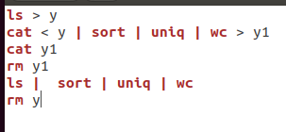
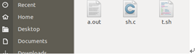
第一行中
第一个 4 表示y文件中有4行，代表包含y的四个文件的名称
第二个 4 表示y文件中有4个字（使用空格作为分割符）
第三个 18 表示有18个字节（换行符也算一个字节）

第二行中
第一个 4 表示y1文件中有4行，代表包含y的四个文件的名称
第二个 4 表示y1文件中有4个字（使用空格作为分割符）
第三个 18 表示有18个字节（换行符也算一个字节）

